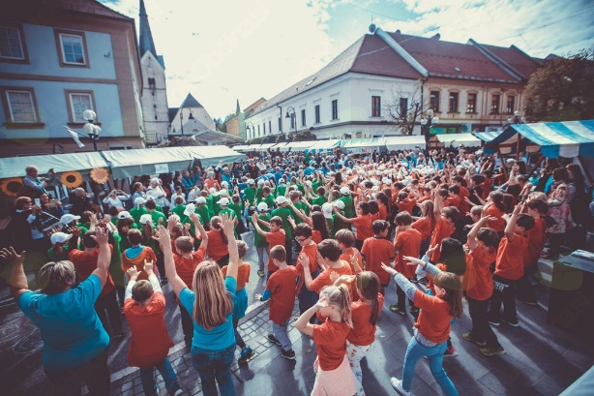

PRIJAVNICA ZA SODELOVANJE NA
NA MIROVNIŠKEM FESTIVALU
V SLOVENJ GRADCU z naslovom ČASOVNI STROJ
15. in 16. september 2022
SODELOVANJE V ŽIVO

IME šole:___________________________________________________________
NASLOV šole:____________________________________________________________
TEL. ŠT. šole:_______________________________
DAVČNA ŠT.. šole:___________________Zavezanci za DDV: da ne (obkroži)

IME IN PRIIMEK KONTAKTNE OSEBE na šoli:______________________________________________________________________
TELEFONSKA ŠTEVILKA:_________________________________
Elektronski naslov:____________________________________________________

OPOMBA:
Na taboru lahko sodelujete en ali dva dni.
Prihod na šolo je ob 8.30.

 | 15. 9. 2022 | 16. 9. 2022 | 15. in 16. 9. 2022
Sodelovali bomo (ustrezno označite dneve in dopišite posebnosti)

UČENCA, ki bosta sodelovala na MF v Slovenj Gradcu:

Ime in priimek | Spol (Ž, M ) | Razred | Tel. št. učenca in staršev | Področje dejavnosti, razred

MENTOR/ica, ki bo sodeloval/a na MF v Slovenj Gradcu:

Ime in priimek | Dosegljiva tel. št.  v času MF | Elektronski  naslov

STROŠKI TABORA za en dan znašajo 25 evrov na šolo, za dva dni pa 50 evrov na šolo.

NAROČILNICO lahko prinesete s seboj ali pa jo do začetka tabora pošljete na elektronski naslov: valerija.belaj@prva-os-sg.si.

Prenočišče (v primeru, da se odločite za sodelovanje 15. in 16. 9. 2022) za mentorja in učence si vsaka šola uredi sama.

PRIJAVNICO POŠLJITE do ponedeljka, 12. 9. 2022, na elektronski naslov koordinatorice tabora na šoli: valerija.belaj@prva-os-sg.si.

SPOROČILO ORGANIZATORJU (alergije,diete, zdravstvene posebnosti…):
__________________________________________________________________________

Datum: Žig Podpis ravnatelja/ice šole:

